成都双流国际机ZUUU -> 重庆江北国际机场 ZUCK
ORIGIN:ZUUU
DEST:ZUCK
DEP：
RW02L跑道
CZH01D起飞程序
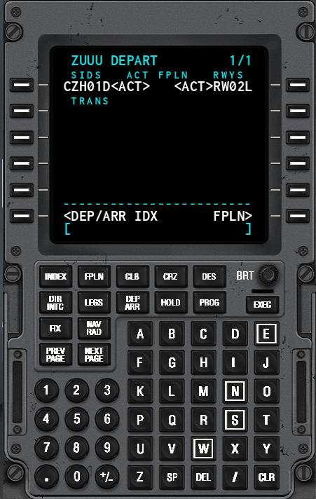
ARR：
QJG01A 降落程序
D02L跑道-SHE过渡段
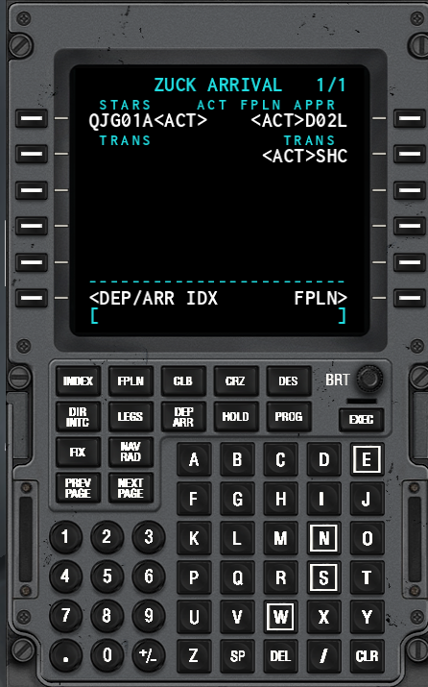
具体FPLN配置如下：
